**LAPORAN AKHIR**

**PROYEK PENGEMBANGAN BASIS DATA PENJUALAN WONTON DAN GOHYONG**



Kelompok 10:

Anggota:

1. REGINA RIZQA NIM : 243307111
2. SABILLA ALIA NIM : 243307114

Dosen Pengampu : GUS NANANG SYAIFUDDIN S.Kom M.Kom

**PROGRAM STUDI TEKNOLOGI INFORMASI**

**POLITEKNIK NEGERI MADIUN**

**2024**

**ANGGOTA 2**

**SEBAGAI ADMINISTRATOR**

* **Membuat database dan skema**

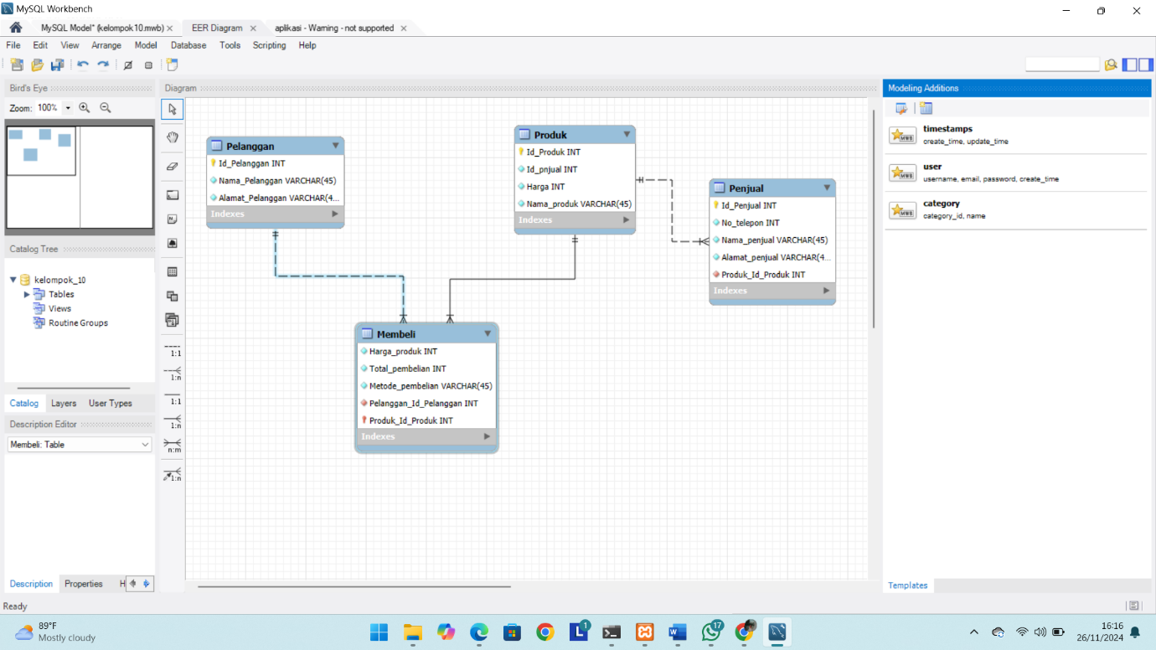

* **Membuat user pengguna diserver database baru dan membuat database baru**

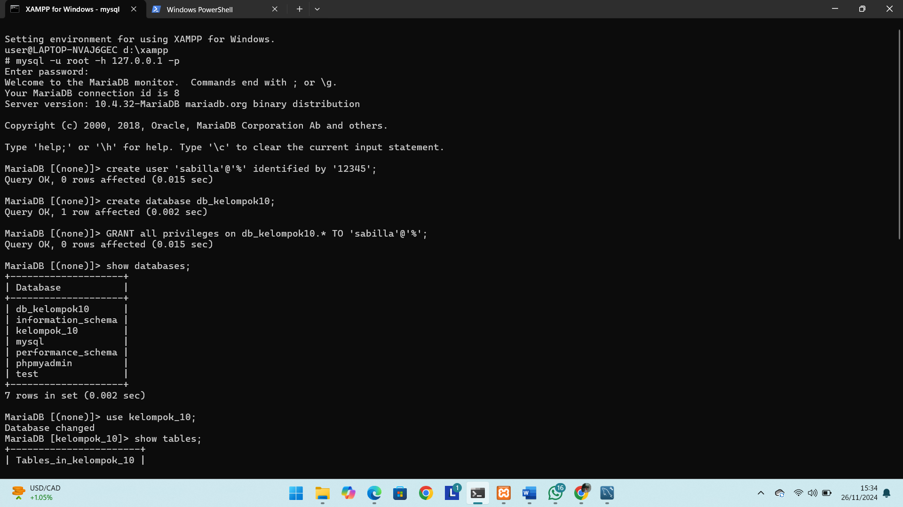

* **Beri akses dengan perintah GRANT melalui akses root dengan perintah**

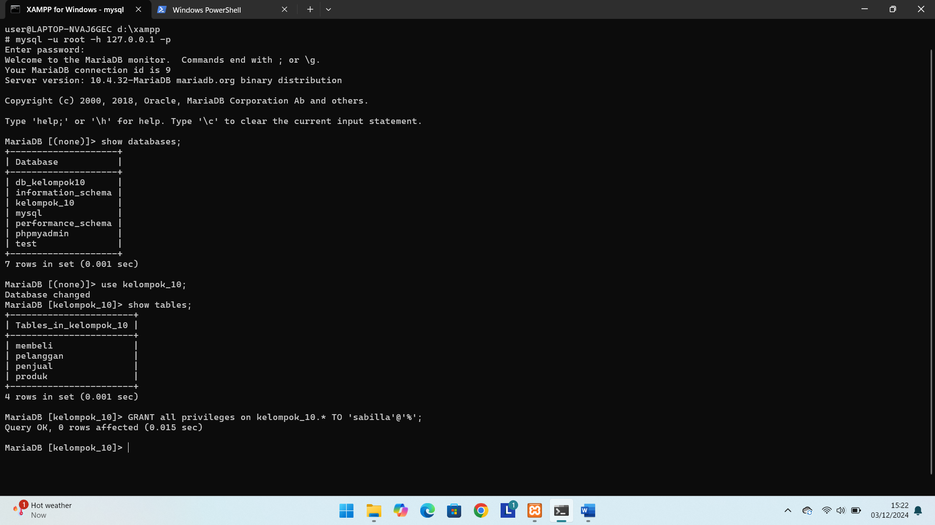

* **Menampilkan tabel di database baru dengan query show tables**



* **Menampilkan isi data tabel dengan query select * from**

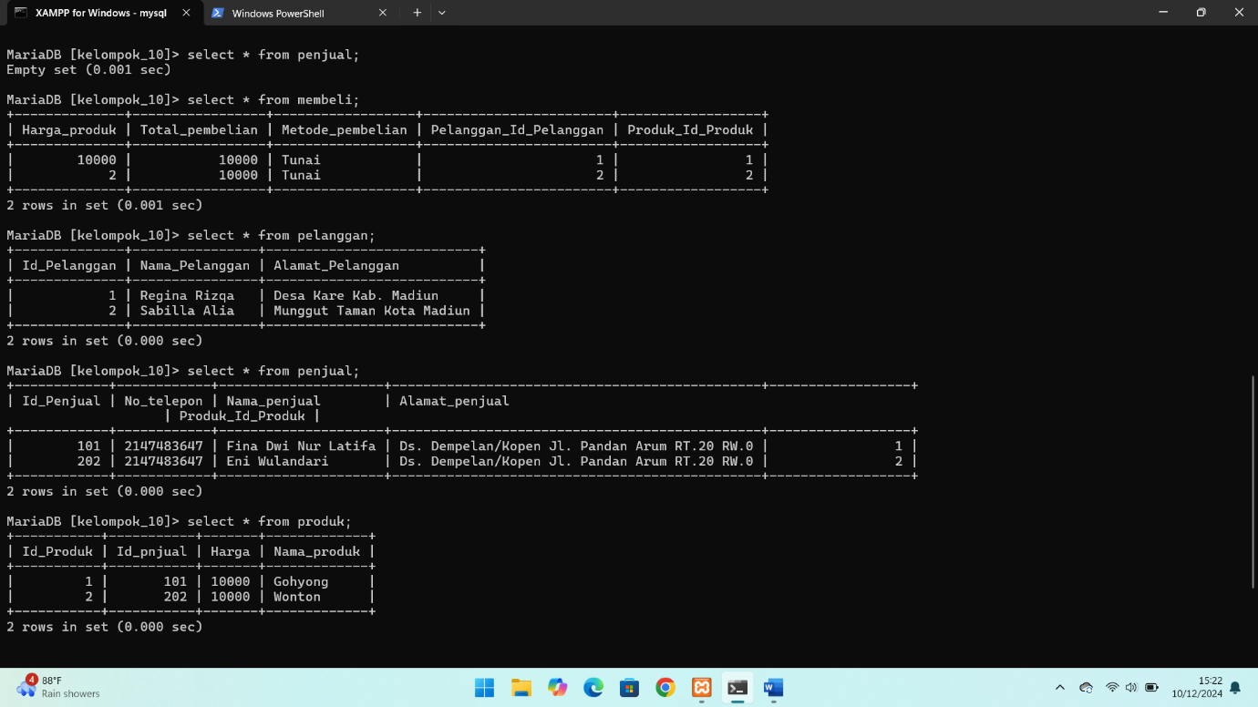

**ANGGOTA 1**

**WEB PROGRAMER**

**1. Menginstal Composer lalu di buka di cmd**

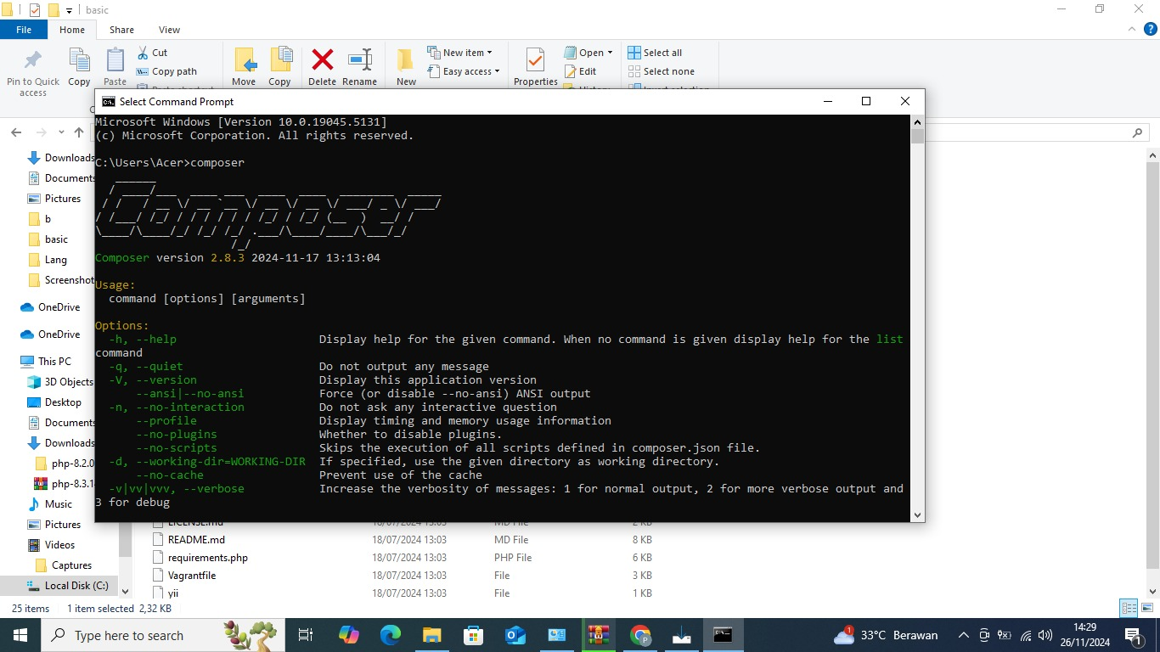

2. **Se** Setelah Menginstal create composer

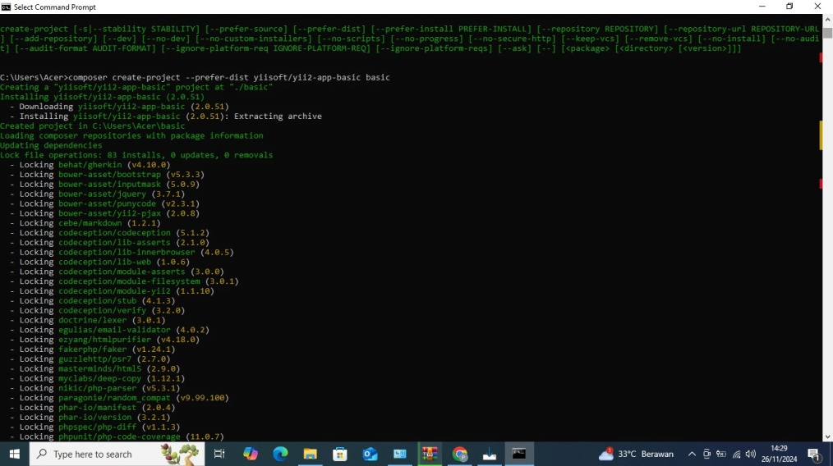( composer create-project--prefer-dist yiisoft/yii2-app-basic basic)

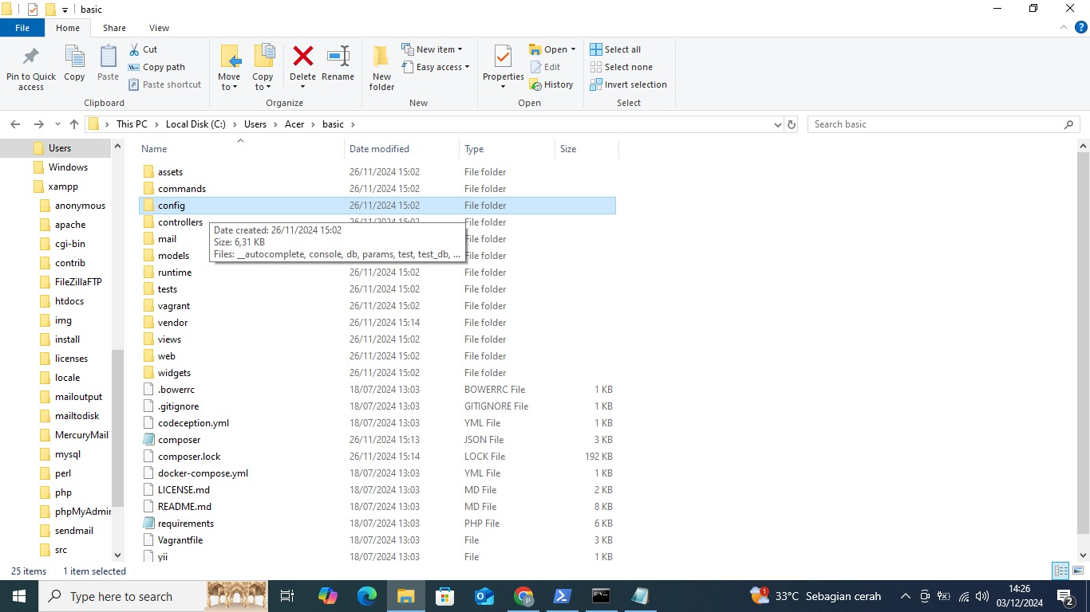3. Buka file basic pilih file config lalu pilih db

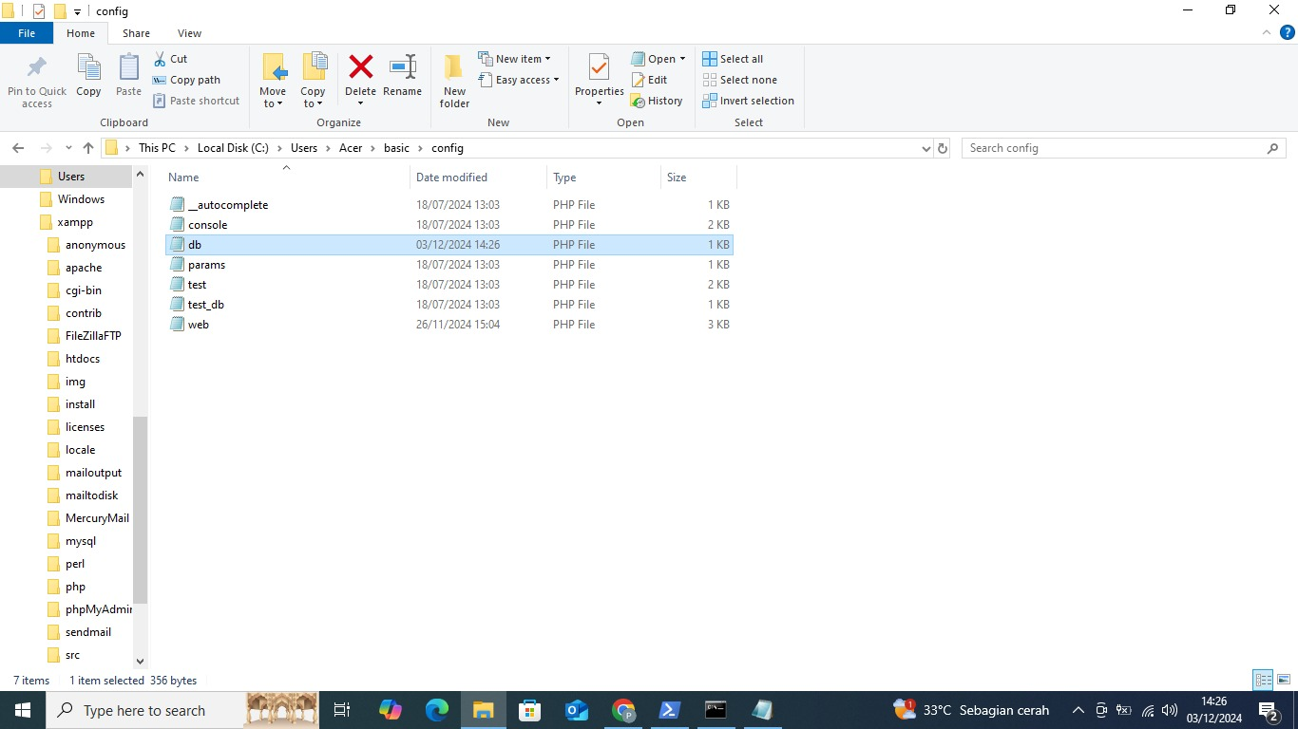

4. Ganti file DB menggunakan notpad dan ganti , localhost, dbname, username dan password sesuai yang diberi oleh anggota 2

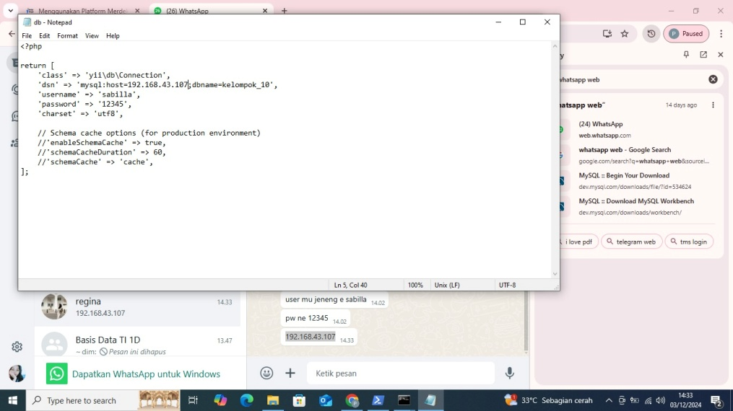

5. Masuk ke cmd lalu ketik “yii php serve”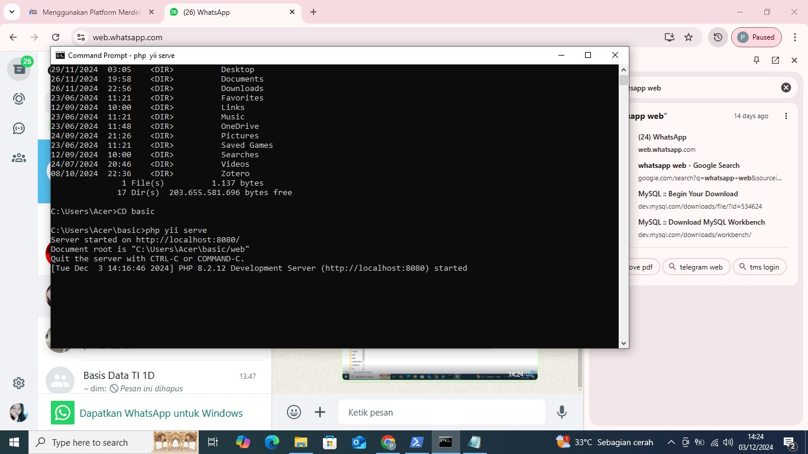

6. Masuk Ke localhost

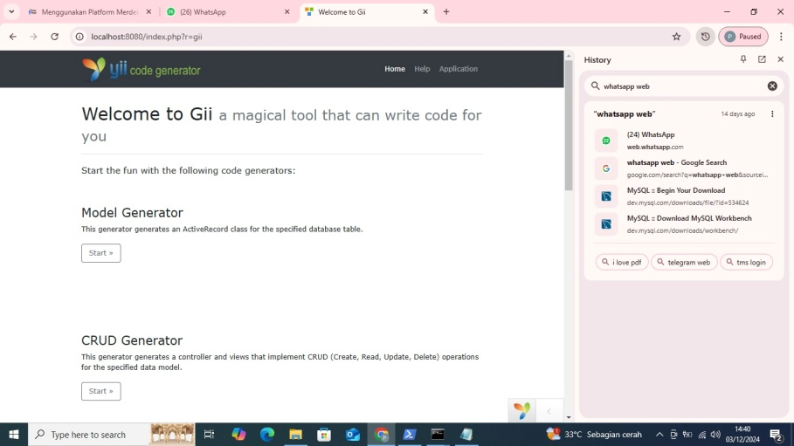

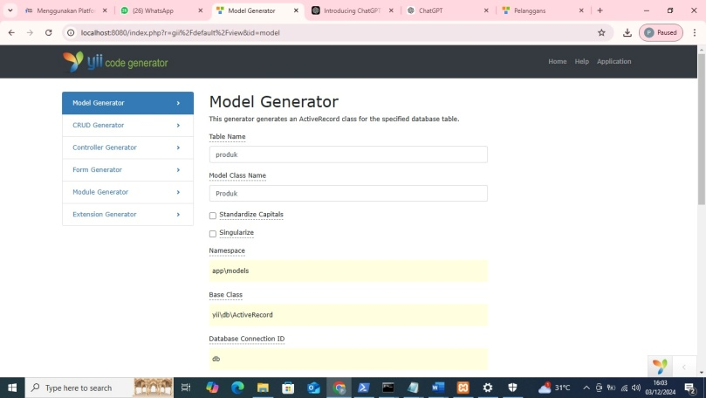7. Model Generator dan CRUD generator Produk

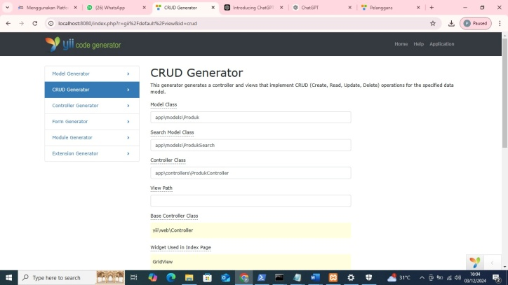

8. Masuk ke localhost 8080/index.php?=produk dan Create Produk

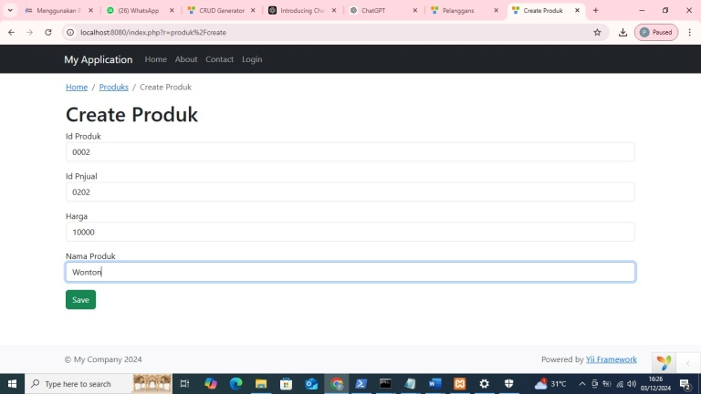

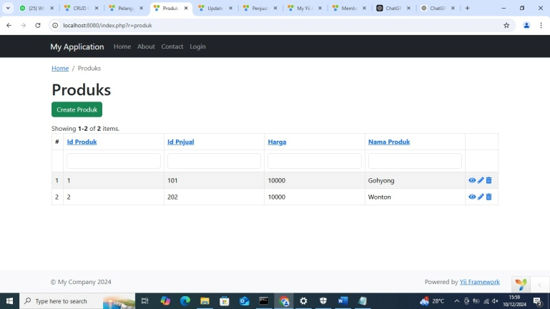

9. Lakukan Hal yang sama pada table Membeli, Penjual, Pelanggan

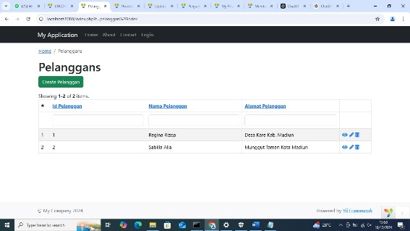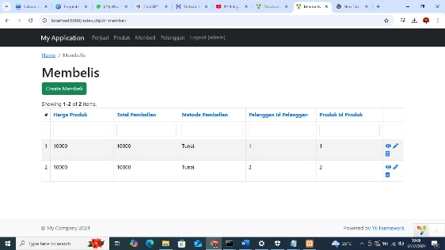

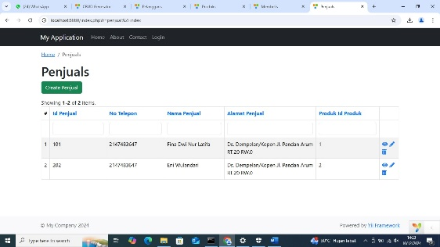

10. Mengedit atau mengganti nama pada codingan di file basic

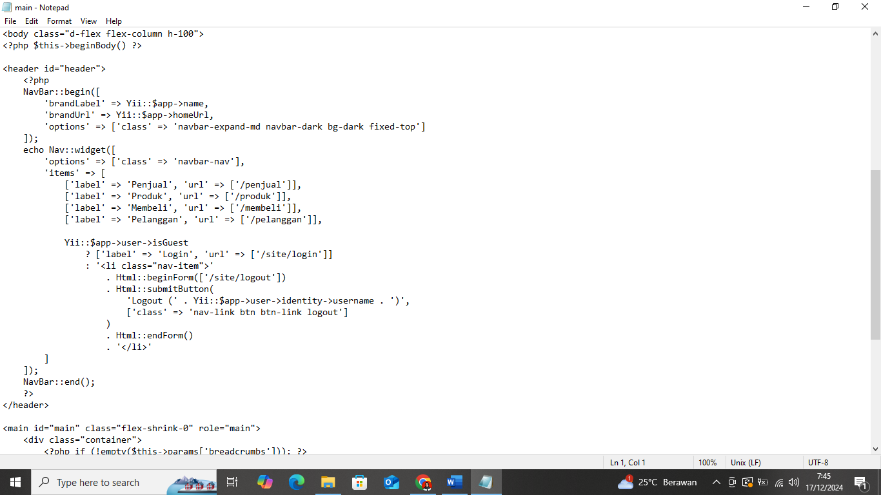

11. Tampilan Aplikasi Setelah Diganti

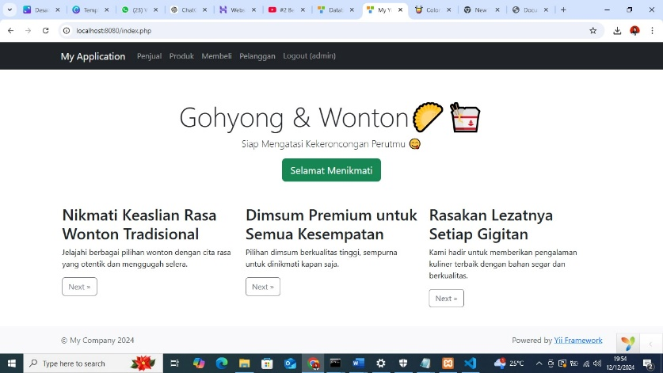

12. Tabel Muncul Diaplikasi Setelah Diganti

